Конспект урока географии в 6 классе в соответствии с требованиями ФГОС

Тема: Воды суши. Озёра.
Цель урока: сформировать понятие озеро, дать представление о типах озерных котловин, о сточных и бессточных озерах
Задачи урока:
Обучающие: формирование знаний об озере, озерных котловинах , видах озер;
формирование знаний о возможностях использования; формирование умения работать с картой;
формирование умения составлять описание географического объекта;
формирование навыков по поиску информации, обработке ее, сравнению и описанию по теме «Озера».
Развивающие: развитие навыков работы с информационным материалом; развитие навыков использования, обработки информационных ресурсов; формирование критического мышления.
Познавательные: работают с текстом и внетекстовыми компонентами: выделяют главную мысль, находят определения понятий, составляют простой план, находят ответы на вопросы
Коммуникативные: кратко формулируют свои мысли в письменной и устной форме: пересказывают близко к тексту, составляют описание объектов, участвуют в совместной деятельности, учебном диалоге
Регулятивные: прогнозируют результаты уровня усвоения изучаемого материала и сохраняют учебную задачу
Воспитательные: создание условий для воспитания интереса к предмету и желания познавать новое, воспитывать уважение к мнению одноклассников; способствование осознанию красоты окружающего мира, необходимости бережного отношения к природе; формирование чувства любви к родной природе
Тип урока: урок комплексного применения знаний и умений.
Предполагаемые результаты обучения:
Личностные: повышение мотивации к обучению, саморазвитие, самоконтроль.
Метапредметные: при помощи информационных технологий (ЭОР) формирование умения искать, анализировать и отбирать необходимую информацию; с помощью данных ресурсов формирование умения чтения информации на снимках; формирование навыков самоконтроля и самопроверки полученных знаний, анализ качества усвоенного материала.
Предметные: знать и объяснять понятия: озеро, озерная котловина, сточное, бессточное озеро; уметь находить и показывать озера на карте мира, России, различать сточные и бессточные, составлять описание озера по плану.
Методы организации учебной деятельности:
информационный, объяснительно – иллюстративный, частично – поисковый, исследовательский.
Формы работы учащихся: индивидуальная, парная, групповая
Необходимое техническое оборудование: компьютер, мультимедийный проектор, выход в интернет.
Ресурсы:
Основные: учебник «География 6 класс», атлас и контурные карты 6 класс, карта полушарий, физическая карта России.
Дополнительные: энциклопедии, справочники по географии, Интернет-ресурсы.
Оборудование: физическая карта мира, физическая карта России, презентация, раздаточный материал

Технологическая карта урока:
Этапы урока | Содержание урока. Деятельность учителя | Деятельность обучающихся | Формирование УУД  и технология оценивания учебных успехов
I. Орг.момент | Здравствуйте!  Готовы ли начать урок!  Всё ли на месте? Всё ли в порядке:  Учебники, ручки и тетрадки?  Есть у нас девиз такой:  Всё, что надо под рукой! | Вовлечение в пространственную деятельность урока. | Извлечение информации из загадки, самоопределение на уроке, побуждение к активной деятельности.
II. Актуализация знаний | *А сейчас я предлагаю вспомнить:  – Какую оболочку Земли мы изучаем?  - Из каких частей она состоит?  - Что относится к этим частям?  - С каким водным объектом мы познакомились на последнем уроке?  *проведем небольшой ГД по теме «Реки». Соберите в группе листочки и передайте их. | Ответы обучающихся.  Самостоятельная работа. | К: учет разных мнений, выражение мыслей, аргументация своего мнения  П: анализ, построение логической цепи рассуждений
III. Мотивация учебной деятельности учащихся.  Постановка цели и задач урока. | Сегодня на уроке мы будем одни из самых загадочных и таинственных мест на нашей планете. Эти места в народе называют «глазами Земли».  Перед вами на слайде стихотворение…прочитайте и скажите, о каком объекте гидросферы идет речь? И попробуйте сформулировать тему урока!!  Посреди поля лежит зеркало,  Стекло голубое, рама зеленая.  Глядят в него молодые рябинки,  Цветные свои, примеряя косынки.  Глядятся в него молодые березки,  Свои перед ним поправляя причёски.  И месяц, и звезды-  В нём всё отражается …  Что это за зеркало и как оно называется? (Воды суши. Озера)  * Что мы будем изучать сегодня на уроке?  *Как вы думаете, что мы сегодня узнаем на уроке? | Версии обучающихся, обсуждение.  Записывают тему в тетрадь | Познавательные УУД  1. Анализировать, сравнивать и обобщать факты. Выявлять причины.  2. Вычитывать все уровни текстовой информации.  3. Преобразовывать информацию из одного вида в другой. Составлять различные виды планов.  4. Уметь определять возможные источники необходимых сведений, производить поиск информации, анализировать и оценивать её достоверность.
IV. Первичное усвоение новых знаний. Первичная проверка понимания.  Поиск решения  Самостоятельное применение знаний  Физкульминутка | На Земле несколько миллионов озер,  только в нашей стране их 3 миллиона. Откройте атласы! Исследуйте материки: Назовите и покажите самые крупные озера. На каком материке нет озер, почему?  - А сейчас, работая в группах, использую любые источники информации, ответьте на вопросы  *Чем отличается озеро от моря, реки, и что же такое озеро и озерная котловина???? Запишите определение «озеро» в тетрадь  Как вы думаете, что основой для образования озера? Как она может образоваться?  2) Продолжая работать в группах, используя любые источники информации, заполните схему: происхождению озерных котловин?  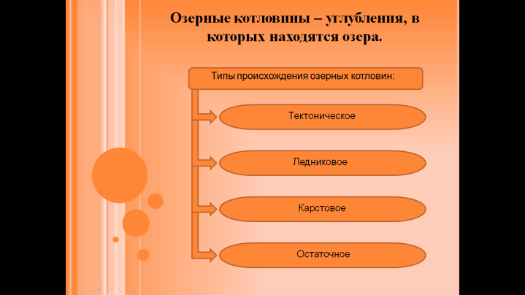  Подпишите на интерактивной доске происхождение озерных котловин  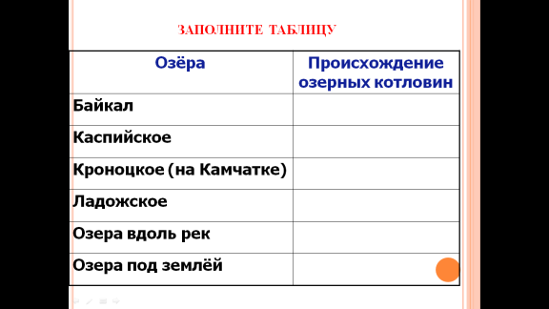  3) Озёра бывают сточные и бессточные. Перед вами 2 стакана с водой. Определите, какую воду взяли из сточного озера, а какую из бессточного.  *Молодцы!. Пресная – из сточного, соленая - из бессточного. Посовещайтесь в группе и подпишите на схеме, где какое озеро (у каждой группы свой маркер)  Подумайте, почему в одних озерах вода пресная, а в других- соленая? От чего это зависит?  Как на карте показаны сточные и бессточные озера? Нарисуйте цветными маркерами  *Работая в парах, заполните таблицу (Эталон ответа.  Критерии оценок) | Работа с географической картой.  Запись в тетрадь и лист-схему  Отвечают устно по одному представителю от группы.  Потом записывают в тетрадь  .  Самостоятельная работа с учебником, систематизация информации.  Работа с тетрадью.  Проводят эксперимент,  пробуют воду, пытаются определить из какого озера взята вода  Заполняют таблицу | Коммуникативные УУД  1. Отстаивая свою точку зрения, приводить аргументы, подтверждая их фактами.  2. Уметь взглянуть на ситуацию с иной позиции и договариваться с людьми иных позиций.  3. Понимая позицию другого, различать в его речи: мнение (точку зрения), доказательство (аргументы), факты.  Регулятивные УУД  1. Самостоятельно обнаруживать и формулировать учебную проблему, определять цель учебной деятельности.  2. Выдвигать версии решения проблемы, осознавать конечный результат, выбирать из предложенных и искать самостоятельно средства достижения цели.  3. Сверять свои действия с целью и при необходимости исправлять ошибки самостоятельно.  4. В диалоге с учителем совершенствовать самостоятельно выработанные критерии оценки.
V. Практикум | 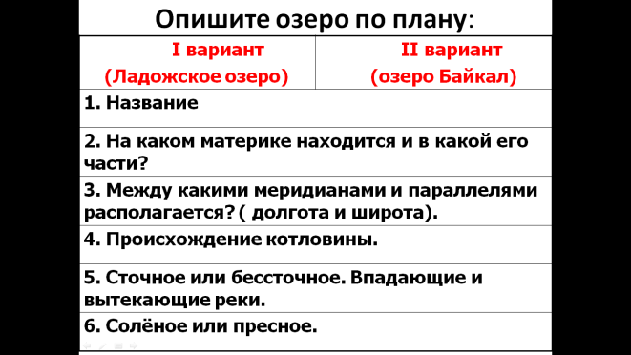 | Выполняют п/р
VI. Рефлексия  Домашнее задание | - Какую цель мы ставили в начале урока?  - Как вы считаете, достигли мы этой цели?  - Было ли вам интересно на уроке?  -Что вы сегодня узнали на уроке нового и интересного. Что вы запомнили лучше всего  -Что вы поняли лучше всего  -Где вам могу пригодиться знания по новой теме  Поднимите 2 руки, кто понял, что такое озеро, какие бывают типы озерных котловин, чем отличается сточное озеро от бессточного и может это объяснить одноклассникам?  - Поднимите руку, кто сам понял, но не сможет объяснить другу?  - Поднимите руку, кто сомневается в своих знаниях? Необходимо дома разобрать тему.  МОЛОДЦЫ. Спасибо.  Д/задание:  - П.24 (прочитать, пересказать), уметь показывать озера  - Доделать п/р в тетради  - Подготовить презентации «Байкал», «Мертвое море», «5 самых необычных озер мира», «Титикака» | Слушают и записывают задание на дом.

